Викторина "Путешествие по Японии"
- Как сами японцы называют свою страну? (Ниппои)
- Как называется самый большой по площади остров Японии? (Хонсю)
- Как называется национальная еда японцев, которую можно попробовать даже у нас в городе? (суши)
- Как называется ядовитая рыба, съев которую чуть недожаренной или пережаренной, можно отравиться и умереть? В кафе даже есть предупреждение посетителям о том, что администрация не несет за это ответственности. (рыба-фугу)
- Как называли в Японии японских рыцарей (военное сословие)? (самураи)
- Как называется японский разведчик? (нинзя)
- Как называются специально выращиваемые карликовые деревья? (бонсай)
- “Посетите Японию весной, во время цветения вишен. Тогда вы поймете ее душу…” О каком дереве идет речь? Это дерево – символ Японии. (сакура)
- Любимый безалкогольный напиток японцев? Для употребления этого напитка у японцев существует целая церемония, очень длительная. (чай – жидкий и густой, чайная церемония)
- Национальная одежда японской женщины? (кимоно)
- Как называется искусство составления букетов? (икебана)
- Название палочек, которыми едят рис. (хаси)
- Что предпочитают японцы на гарнир? (рис – гохан)
- Назовите фамилию известной на весь мир японской скрипачки. (Ванесса Мэй)
- Как называется вид японской национальной борьбы, где в поединке участвуют борцы-тяжеловесы? (сумо)
- А как называется вид японской борьбы, назначение которой – подготовка к самозащите? (айкидо)
- Какой жест при встрече друзей отсутствует у японцев, но он очень популярен у нас? (рукопожатие)
- Ветви каких деревьев ставятся у каждого дома в Японии на Новый год? Что они символизируют? (ветви сосны - символ долголетия и могущества)
- В каком виде японцы предпочитают есть рыбу (свежую – зашими)

Уважаемые родители, мы предлагаем вам разделить интересы наших детей, побольше узнать о Японии, разгадать викторину об этой стране, разгадать Судоку и даже немного порисовать.
Вы можете разделить эти задания с детьми, а можете выполнить их самостоятельно.
Заряд хорошего настроения мы вам обещаем!
ДЗЁСО (1662–1704)
И поля и горы –
Снег тихонько всё украл…
Сразу стало пусто.
С неба льется лунный свет.
Спряталась в тени кумирни
Ослепленная сова.

Судоку
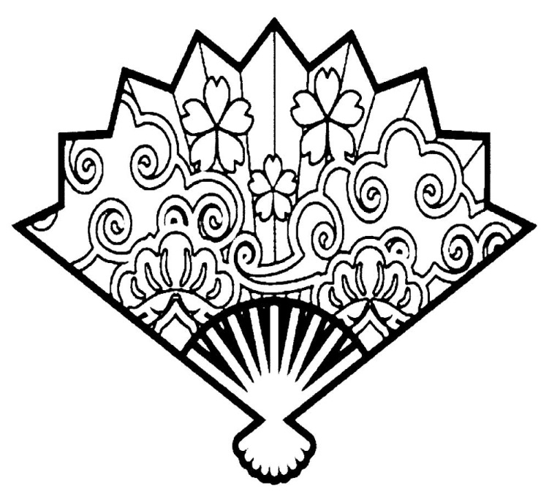
МДОУ №26 «Ветерок» ЯМР
Информационный буклет
«Родителям о Японии»
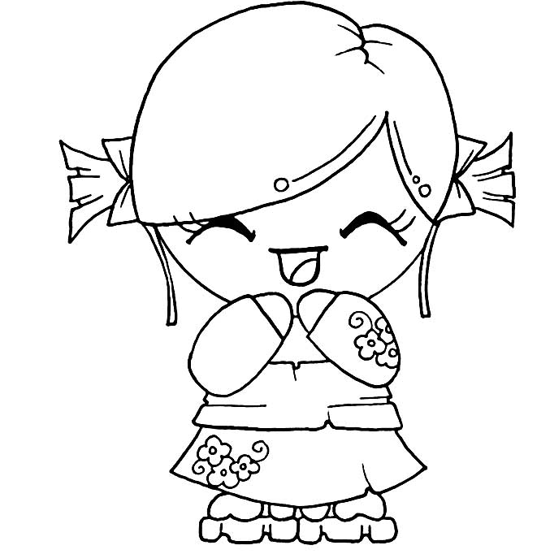
Селезнева А.К.
Рахимова О.В.
2020

